Конспект урока обобщения по теме «Молекулярно-кинетическая теория» физика 10 класс
Автор: Сотскова Елена Александровна, учитель физики МБОУ «Школа №130»г. Н.Новгород
Описание работы: предлагаю Вам конспект урока для учащихся десятых классов. Надеюсь, что данный материал будет полезен преподавателям, работающим в основной школе.
Данный урок я провожу после изучения раздела «Молекулярно – кинетическая теория» в группах . Этот урок обобщения и систематизации знаний учащихся. Урок показывает применение изучаемого материала в повседневной жизни. Форма урока – игра.
Тема урока: Молекулярно – кинетическая теория.
Тип урока: урок обобщения и систематизации знаний.
Форма проведения: урок – игра.
Цели:
- Повторить основные понятия и явления, изученные в разделе «Молекулярно – кинетическая теория»;
- Отработать навыки применения теоретических знаний на практике;
- Учить учащихся работать в группах;
- Способствовать развитию мышления, воображения, коммуникативных качеств;
- Прививать интерес к физике, как науке через показ применения изучаемых явлений в повседневной жизни.
Методы урока: беседа, самостоятельная работа.
Оборудование: на доске вывеска «Физическое кафе», папки «Меню», Карточки – задания, высказывания: «Здоровый желудок не принимает дурную пищу, здоровый ум – дурные взгляды.» Хэзлит, «Избыток пищи мешает тонкости ума», «Так же, как поглощение пищи без удовольствия превращается в скучное питание, так занятие наукой без страсти засоряет память, которая становится неспособной усваивать то, что она поглощает.» Леонардо да Винчи.
План урока.
- Организационный момент. Постановка цели урока.
Сегодня у нас будет проходить необычный урок, мы с вами посетим «Физическое кафе». У него есть особенность: все блюда , которые мы будем заказывать связаны с теми понятиями и явлениями которые мы изучали в разделе «Молекулярно – кинетическая теория». Девиз нашего кафе: «Здоровый желудок не принимает дурную пищу, здоровый ум – дурные взгляды.» У нас в кафе только здоровая пища.

- Проведение игры.
Учащиеся делятся на три группы. Каждая группа располагается за накрытым (сервированным) столом и выдирает себе блюда из предоставленного меню, по очереди, установленной по жеребьёвке. Одинаковые блюда выдирать нельзя. На обсуждение ответов даётся 2-3 минуты. Если группа не отвечает на поставленный вопрос, на него могут ответить учащиеся других групп. Познакомьтесь, пожалуйста с меню.
Меню.
1. Холодные закуски (Приложение 1)
А) Салат «Кроссворд»
Б) Салат «Ребус»
В) Винегрет
2. Первые блюда (Приложение 2)
А) Харчо
Б) Рассольник
В) Уха
3. Вторые блюда (Приложение 3)
А) Пюре с подливом
Б) Пюре с рыбой
В) Макароны с подливом
4. Напитки (Приложение 4)
А) «Ромашка»
Б) «Лимонник»
В) «Виноградный»
5. Десерт (Приложение 5)
А) Мороженное с сюрпризом
Б) Десертный пирог
В) Пирожное
С меню вы ознакомились, я думаю, что вам в «Физическом кафе» будет интересно и такие блюда, как у нас, вы больше нигде не встретите. Пожалуйста, заказывайте. (Учащиеся выбирают каждые блюда в отдельности. Ответив на задания «Холодные закуски» они могут выбрать задания из раздела «Первые блюда» и так далее.)

- Подведение итогов. Награждение победителей.

Приложение 1
Холодные закуски
Салат «Кроссворд» (В этом конкурсе за каждый правильный ответ группа учащихся получает 1 балл)
 |  |  |  |  |  |  | 6
 |  | 3 |  |  |  | 5
 |  | 4
 | 2
1 М | К | Т
По вертикали:
- Количество вещества, в котором содержится столько же молекул или атомов, сколько, атомов содержится в углероде массой 0,012 кг. (моль)
- Агрегатное состояние при котором молекулы расположены практически вплотную друг к другу, эти вещества имеют малую сжимаемость и текучи. (жидкое)
- Макроскопический параметр, характеризующий состояние теплового равновесия системы тел. (температура)
- Микрочастица, образованная из атомов и способная к самостоятельному существованию. (молекула)
- Непрерывное хаотичное движение микроскопических частиц, взвешенных в газе или жидкости, обусловленное тепловым движением молекул окружающей среды. (броуновское)
По горизонтали:
- Фамилия французского физика, который наблюдал броуновские частицы в очень тонких слоях жидкости. (Перрен)

Салат «Ребус» (В этом конкурсе за каждый правильный ответ группа учащихся получает 1 балл)
3  1  2  4  5  6  НИЕ | 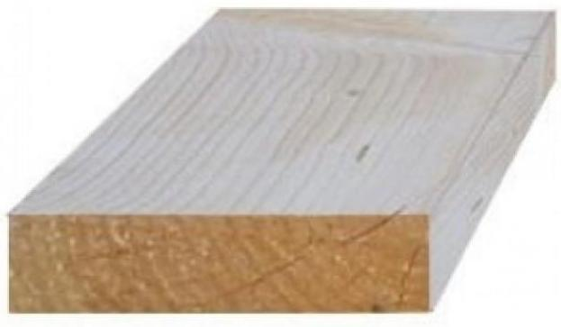  и  2 3 5 1 4
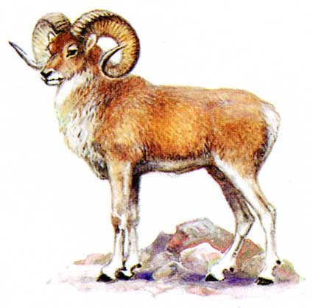      о  о  о  о  о  о  о  о  о  о  о | А  ик  ик  ик  ик  ик  ик  ик  ик  ик  ик  ик  ик  ик  ик  ик  ик
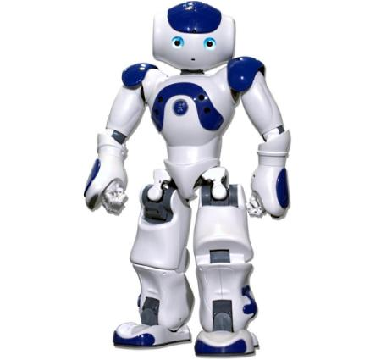  2=А  А |   4=С
- Наблюдение
- Осадки
- Изобара
- Физика
- Работа
- Масса

Винегрет (В этом конкурсе за каждый правильный ответ группа учащихся получает 1 балл)
- Железный гвоздь нагрели на плите, а потом опустили в холодную воду. Как изменились следующие параметры:
А) скорость движения молекул железа при нагревании. (увеличивается)
Б) скорость движения молекул железа при охлаждении. (уменьшается)
В) скорость движения молекул воды (увеличивается)
Г) объём гвоздя при этих опытах. (увеличивается, а затем уменьшается)
- Назовите агрегатные состояния в которых может находиться йод. (газообразное, жидкое, твердое)
- Через нос проходит в грудь
И обратно держит путь.
Он невидимый, и всё же
Без него мы жить не можем. (воздух)

Приложение 2
Первые блюда
Харчо
Вода: Разгадайте загадку.
К низу летит капельками, а к верху – невидимкой. (вода)
Мясо: Возможно ли сварить мясо на горе высотой 4000 м. Почему? (нет,
температура кипения приблизительно равна 80°С, а мясо сварится только
при 100°С)
Картофель: Мы дуем на картошку, чтобы её остудить, а в мороз на улице – на руки,
чтобы их согреть. В чём различие процессов? (картофель горячее чем наше
дыхание, а замершие руки – холоднее. Дуя на картофель мы отгоняем
горячий, насыщенный парами воды воздух от поверхности картофеля, а
холодный – от рук)
Рис: Назовите единицы измерения: количества вещества, массы, работы, объёма,
давления. (моль, килограмм, джоуль, кубический метр, паскаль)
Чеснок: Почему, когда человек съест чеснок, окружающие люди об этом сразу
догадываются? (диффузия)

Рассольник
Вода: Почему вода гасит огонь костра? (интенсивное испарение воды охлаждает
дерево, а образующаяся оболочка водяного пара препятствует доступу
кислорода и горение прекращается)
Мясо: Почему запах варящегося мяса мы чувствуем не только на кухне, но и в
других комнатах? (диффузия)
Картофель: Можно ли сварить картофель в глубокой шахте? Где картофель
быстрее сварится: в глубокой шахте или дама? Почему? (можно, быстрее
сворится в глубокой шахте, температура кипения выше)
Огурец солёный: На каком явлении основан процесс засолки огурцов? (диффузия)
Перловка: Назовите физические явления на буквы И, К, П, К, Д, С. (испарение,
кипение, парообразование, кристаллизация, диффузия, смачивание)

Уха
Вода: Я и туча, и туман,
И ручей, и океан,
И летаю, и бегу,
И стеклянной быть могу! (вода)
Рыба: Как пойманную рыбу сохранить свежей в жаркий день? (опустить её в воду,
теплоёмкость воды по сравнению с воздухом больше поэтому она
прогревается хуже воздуха и поэтому прохладнее, ночью же наоборот)
Картофель: Как получают картофель «быстрого приготовления»? (при
приготовлении откачивают постоянно воздух, создавая низкое давление)
Пшено: Назовите физические величины у которых единицы измерения: моль,
килограмм, миллиметры ртутного столба, джоуль, кельвин. (количество
вещества, масса, давление, работа, температура)
Приправа: Куда «исчезает» энергия солнечного света при сушке укропа и
петрушки? (идет на испарение влаги и биологические процессы)

Приложение 3
Вторые блюда
Пюре с подливом. ( В этом конкурсе группы учащихся могут заработать 10 баллов, если сразу же после первой характеристики дают верный ответ. С каждой следующей характеристикой группа теряет 1 балл)
1) О ком идёт речь:
1. Он был управляющим Главной палаты мер и весов в России;
2. Его хобби – изготовление чемоданов и сумок;
3. На его дочери был женат поэт Александр Блок;
4. Семья этого ученого всю жизнь была дружна с семьёй Петра Павловича
Ершова – автора «Конька - Горбунка»;
5. Изучая законы воздухоплавания этот учёный, с риском для своей жизни,
поднялся на воздушном шаре в верхние слои атмосферы.
6. Он составил таблицу химических элементов.
(Дмитрий Иванович Менделеев)
2) Какому газу до сих пор не нашлось места в таблице химических элементов?

Пюре с рыбой. ( В этом конкурсе группы учащихся могут заработать 10 баллов, если сразу же после первой характеристики дают верный ответ. С каждой следующей характеристикой группа теряет 1 балл)
1)О ком идёт речь:
1. Он раскрыл природу твёрдых тел, теплоты и холода.
2. Ему принадлежит труд «Слово о пользе химии»;
3. Он занимался вопросами окрашивания стекла;
4. Благодаря его усилиям в России был создан завод стекла и смальты;
5. Великий русский поэт А. С. Пушкин сказал о нём: «Он создал первый университет. Он, лучше сказать, сам был первым нашим университетом»;
6. Он с рыбным обозом отправился в Москву.
(Михаил Васильевич Ломоносов)
2) Какие виды твёрдых тел вы знаете? (кристаллические, аморфные, композиты)

Макароны с подливом. (В этом конкурсе группы учащихся могут заработать 10 баллов, если они правильно определят верны ли утверждения. Каждый правильный ответ – 1 балл)
Верно ли …
- что Д. И. Менделеев был членом Петербургской академии наук. (да)
- что М. В. Ломоносов изобрёл велосипед. (нет)
- что кислород и водород могут находиться в жидком состоянии. (да)
- что железо и золото могут находиться в газообразном состоянии (да)
- что конвекция – это процесс проникновения молекул одного вещества в межмолекулярное пространство другого вещества. (нет)
- что можно принести воду в решете. (да)
- что цезий плавится в ладони. (да, при 30°С)
- что земля «дышит». (да)
- что можно вскипятить воду в бумажном стакане. (да)
- что жирные щи и постные стынут одинаково. (нет)

Приложение 4
Напитки
«Ромашка» (В этом конкурсе за каждый правильный ответ группы учащихся получает 2 балла).
Объясните физический смысл пословиц и поговорок.
- Дым столбом – к морозу. (в безветренную погоду лёгкий тёплый воздух стремится вверх, не испытывая боковых воздействий атмосферного воздуха)
- Снег – одеяло для пшеницы: чем толще, тем лучше ей спится. (снег обладает очень плохой теплопроводностью, так как между снежинками находится воздух, который является плохим проводником тепла. Поэтому, снег можно сравнивать с одеялом которое не дает холоду подобраться к зерну)
- Береги нос в большой мороз. (в морозный день с поверхности кожи интенсивно испаряется влага, при этом температура кожи уменьшается, вследствие уменьшения внутренней энергии организма поверхность кожи переохлаждается)
- Дождик вымочит, а красное солнышко высушит. (конденсация и испарение)
- По капельке море, по травинке стог. (все вещества состоят из молекул, а молекулы из атомов)

«Лимонник» (В этом конкурсе за каждый правильный ответ группы учащихся получает 1 балл).
Отгадайте загадки и объясните физический смысл.
- Дерево даёшь – съедает, от воды – умирает. (огонь)
Какие виды топлива, помимо дерева, вы знаете? (уголь, торф, бензин, керосин, мазут, природный газ, водород)
- Под острым гребнем из металла
Сосна и липа застонала. (пила)
Почему при распиле древесины пила нагревается? (механическая работа превращается во внутреннюю энергию)
- Вырос лес, белый весь. Пешком в него не войти, На коне не въехать. (морозный узор на окне)
Как образуются морозные узоры на окне? С какой стороны они образуются – с внутренней или внешней? (в результате конденсации паров воды из воздуха помещения и кристаллизации на стекле, с внутренней)
- Все меня любят, а как раздевают – так слёзы проливают. (лук)
Почему это происходит? (из-за диффузии молекул лукового сока в слизистых оболочках носа и глаза)
- В белом бархате деревни – И заборы, и деревья. А как ветер нападает, Этот бархат пропадает. (иней)
Почему в сильный мороз индевеют усы, борода, но не щёки и лоб? (иней образуется за счет конденсации пара в выдыхаемом воздухе и его замерзании; на щеках и лбу пар не конденсируется, потому что они тёплые)

«Виноградный» (В этом конкурсе за каждый правильный ответ группы учащихся получает 2 балла)
Объясните физический смысл отрывков из стихов.
- Дымятся черные бугры,
И утром в воздухе нагретом
Густые белые пары
Наполнены теплом и светом.
И. А. Бунин
Почему весной, считает поэт, «дымятся черные бугры»? (конденсация водяного пара)
- Растаял лёд, шумят потоки,
Луга зеленеют под лаской тепла.
Зима, размякнув на припёке,
В суровые горы подальше ушла.
И. В. Гёте
О каком тепловом процессе идёт речь в этом отрывке? Почему для таяния льда необходимо тепло? (плавление, для разрыва связей между молекулами требуется энергия)
- …Кругом курильницы златые
Подъемлют ароматный пар…
А. С. Пушкин (Руслан и Людмила)
Почему пар поднимается вверх? (плотность теплого воздуха меньше, чем воздуха обычной температуры, поэтому он поднимается вверх)
- В низовьях испаряется вода,
Чтоб возвратиться
Облаком к истокам.
М. де Унамуно
О каком процессе идёт речь? (взаимное превращение жидкостей и газов)
- По запаху лотосов вышел к саду,
Так сладко пахли они.
Зиапп Хай
Почему в воздухе распространяется запах? (диффузия)

Приложение 5
Десерт
«МОРОЖЕНОЕ С СЮРПРИЗОМ» (В этом конкурсе за правильный ответ группа учащихся получает 3 балла: 1 балл – за первый вопрос и 2 балла – за второй вопрос)
В каком агрегатном состоянии находится молоко в мороженом? (твёрдом)
Как определить уровень молока, налитого а бидон, не открывая его крышки? (охладить бидон в холодильнике и внести в комнату, сначала запотеет вся его поверхность, но верхняя часть, находящаяся выше уровня молока, быстро прогреется вследствие меньшей по сравнению с молоком теплоёмкостью воздуха и обсохнет)

«ДЕСЕРТНЫЙ ПИРОГ» (В этом конкурсе за правильный ответ группа учащихся получает 3 балла: по 1 баллу – за каждый вопрос)
Какой пирог: закрытый или открытый, быстрее пропечётся? (закрытый)
Для чего пироги, после того как их достанут из духовки, укрывают? (чтобы размякли)
Почему запах пекущегося пирога распространяется по всей квартире? (диффузия)

«ПИРОЖНОЕ С ЧАЕМ» (В этом конкурсе за правильный ответ группа учащихся получает 3 балла: по 1 баллу – за каждый вопрос)
С чем связан запах различных веществ? (с размерами и формой молекул)
Каково физическое объяснение происхождения цвета чая? (диффузия)
В каком чаю: горячем или холодном быстрее растворится сахар? Почему? (в горячем, скорость движения молекул больше)

